Programación en Actionscript 3.0
Trabajo Práctico 2. Programación Orientada a Eventos.

1) Se le provee de un proyecto AS3 con la siguiente funcionalidad implementada:
Se dibujan dos rectángulos de tamaño y posición aleatoria.
Al hacer click en un rectángulo, este se puede arrastrar por la pantalla.
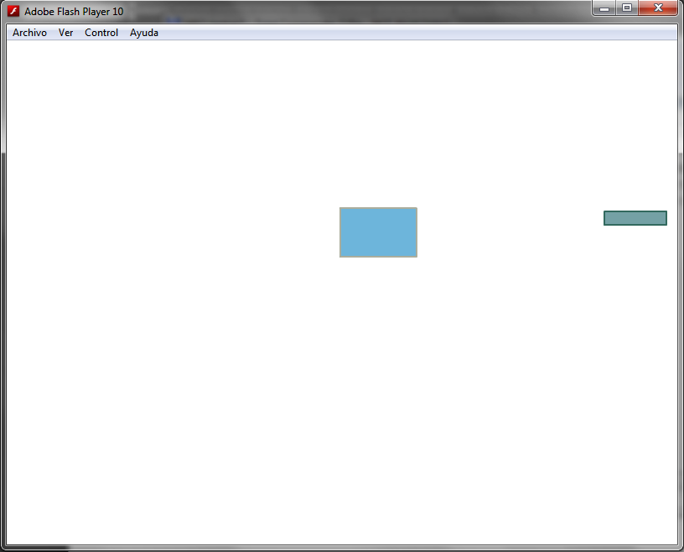
Mediante eventos logre que los rectángulos se tornen de color rojo al tocarse, y vuelvan a su estado original al dejar de tocarse.

Para esto tiene a su disposición dos métodos:
makeRed(square:Sprite):void
Que recibe como parámetro el cuadrado que se quiere colorear de rojo.
undoRed(square:Sprite):void
Que recibe como parámetro el cuadrado que se quiere volver al color original.

Para referenciar a los cuadrados existen dos variables miembro llamadas square1 y square2.

Para detectar la colision de los rectangulos investigue el método hitTestObject().

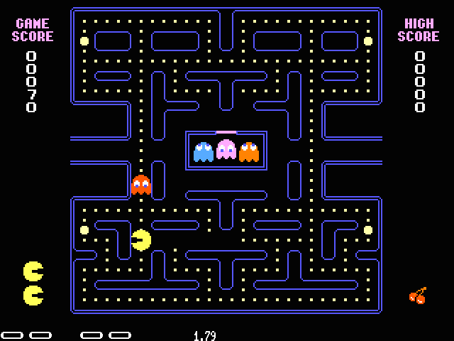
2) Identifique en la siguiente imagen objetos que puedan actuar como Dispatchers, Objetos que puedan actuar como Suscribers y Eventos que estos puedan escuchar. (Recuerde que un mismo objeto puede actuar como Dispatcher o Suscriber en distintas situaciones).

3) La firma del método addEventListener() es la siguiente:
addEventListener(type:String,
listener:Function,
useCapture:Boolean = false,
priority:int = 0,
useWeakReference:Boolean = false):void
Investigue cual es la function de los parámetros priority y useWeakReference.

